ZASADY ZAPISU WERSJI ELEKTRONICZNEJ PRACY DYPLOMOWEJ NA PŁYCIE CD LUB DVD
- Na płycie CD lub DVD powinny być zapisane dwa pliki:

- Wersja elektroniczna pracy dyplomowej (format ODT, DOC, DOCX, RTF, TXT lub PDF - wersja edytowalna)
- Metryka pracy (format ODT, DOC, DOCX, RTF lub TXT)

- Pliki powinny być podpisane w następujący sposób:

- Wersja elektroniczna pracy dyplomowej
[IAE] [AP_S][Numer albumu]_Nazwisko Imię_ praca
np.
[IAE][AP_S][20592]_Kumięga Damian_praca

- Metryka pracy
[IAE] [AP_S][Numer albumu]_Nazwisko Imię_ metryka
np.
[IAE][AP_S][20592]_Kumięga Damian_metryka

- Pliki powinny znajdować się w folderze podpisanym w następujący sposób:
[IAE] [AP_S][Numer albumu]_Nazwisko Imię np.
[IAE][AP_S][20592]_Kumięga Damian
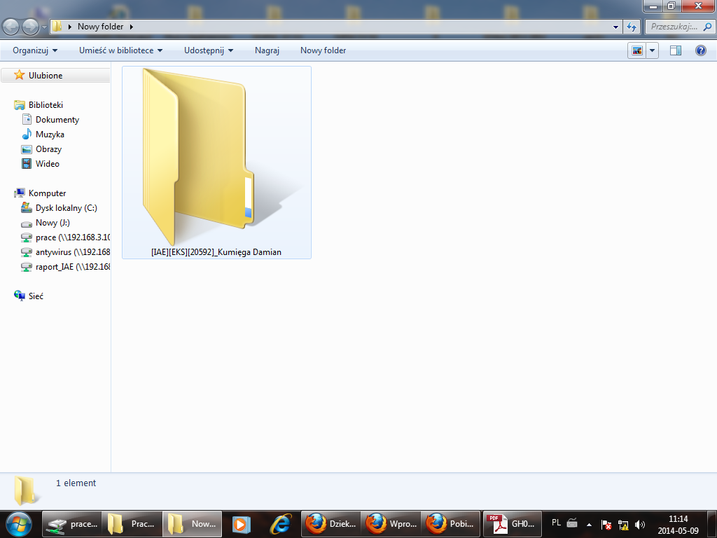

Metryka powinna zawierać następujące dane:
Tytuł pracy:
Typ pracy*:
Kierunek studiów:
Nazwisko i Imię:
Numer albumu:

Przykładowa metryka
Tytuł pracy: | Zadania Burmistrza jak organu wykonawczego na przykładzie gminy Pleśna w latach 2013-2016
Typ pracy*: | Licencjacka
Kierunek studiów: | Administracja
Nazwisko i Imię: | Kumięga Damian
Numer albumu: | 20592

UWAGA!

W podanym wyżej zapisie: [AP_S] litera „S” oznacza studia stacjonarne.
Studenci studiów niestacjonarnych zamiast litery „S” wpisują literę „N” – [AP_N].

